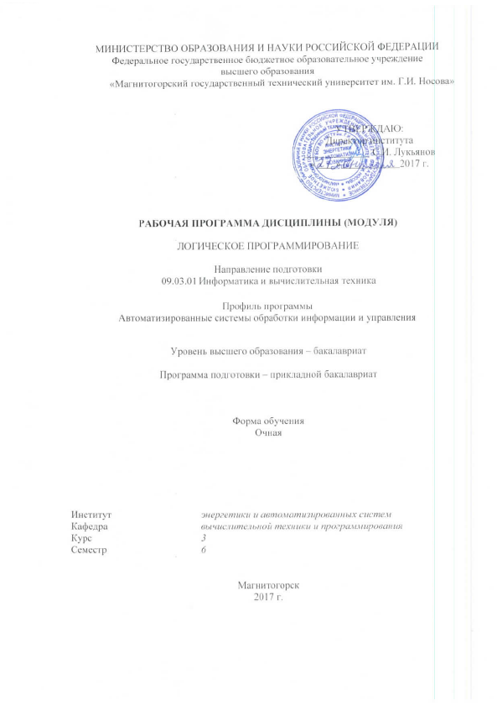
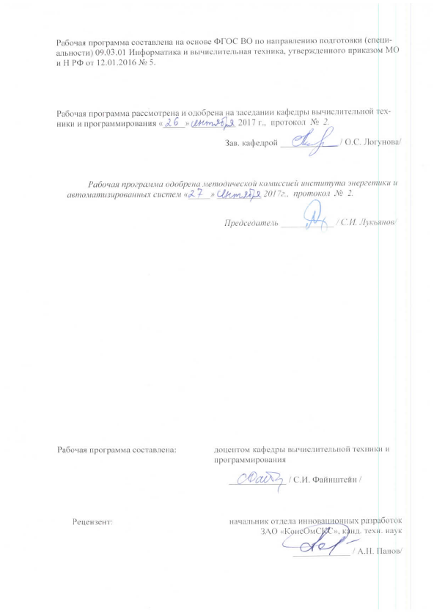
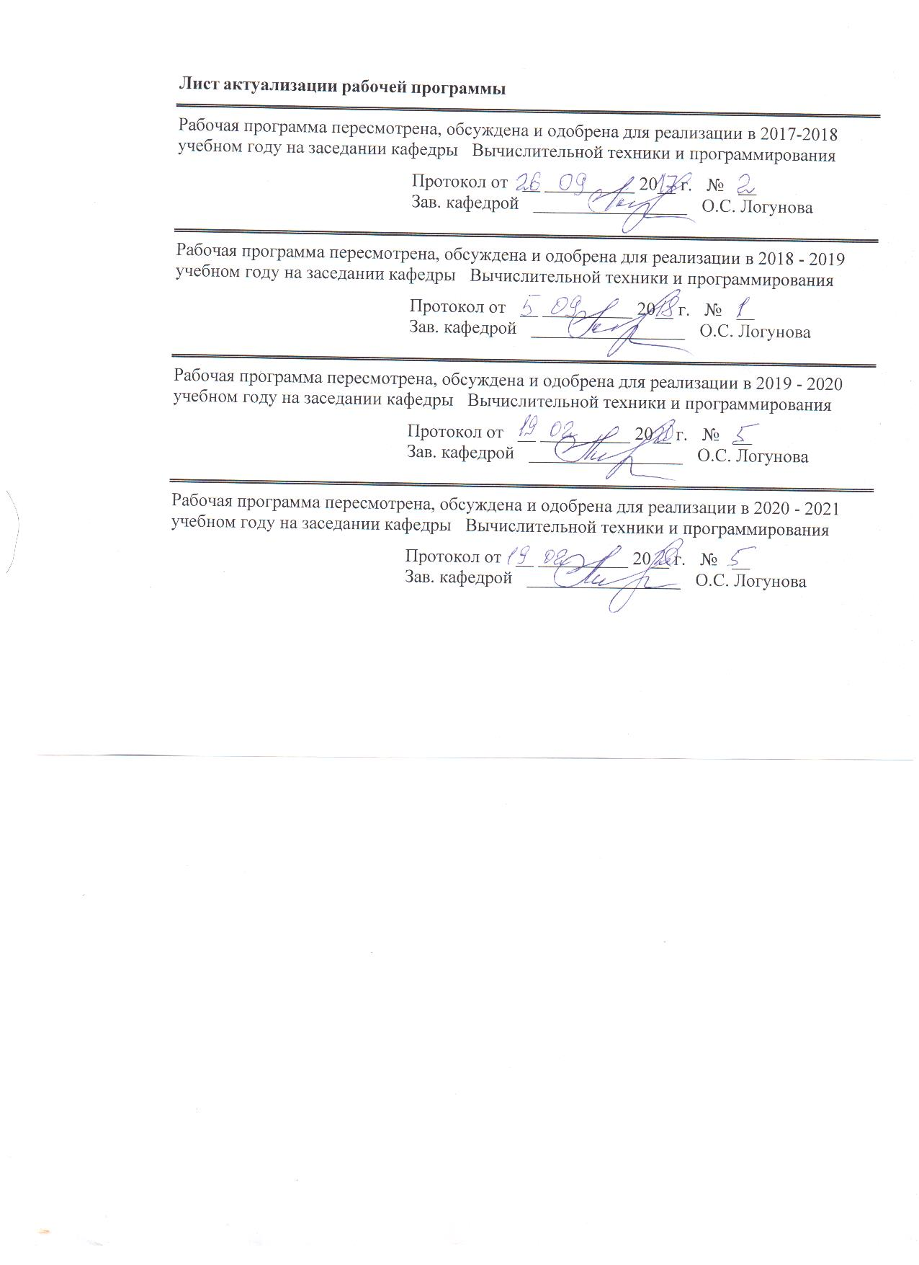
1 Цели освоения дисциплины (модуля)

Целями освоения дисциплины (модуля) «Логическое программирование» является ознакомление студентов с базовыми понятиями и принципами логического программирования и декларативной семантики, формирование представлений о методах и алгоритмах рекурсивного программирования.

Для достижения поставленной цели в курсе «Логическое программирование» решаются задачи:

– изучение логики предикатов первого порядка и ее использование для реализации языка логического программирования;

– изучение языка логического программирования Пролог: синтаксис языка, особенности интерпретации программ, понятие унификации, недетерминированные и детерминированные правила;

– формирование навыков рекурсивного программирования

– формирование навыков решения задач с использованием списков;

– формирование навыков отладки и повышения эффективности логических программ;

– подготовка к изучению интеллектуальных систем.

2 Место дисциплины в структуре образовательной программы
подготовки бакалавра
Дисциплина «Логическое программирование» входит в вариативную часть блока 1 образовательной программы.

Для изучения дисциплины необходимы знания (умения, владения), сформированные в результате изучения следующих курсов: информатика, прикладное программирование, математическая логика, алгоритмы на сетях и графах.

Знания (умения, владения), полученные при изучении данной дисциплины будут необходимы для подготовки к итоговой государственной аттестации студентов.

3 Компетенции обучающегося, формируемые в результате освоения
дисциплины (модуля) и планируемые результаты обучения
В результате освоения дисциплины (модуля) «Логическое программирование» обучающийся должен обладать следующими компетенциями:
Структурный  элемент  компетенции | Планируемые результаты обучения
ПК-2 Способностью разрабатывать компоненты аппаратно-программных комплексов и баз данных, используя современные инструментальные средства и технологии программирования
Знать | основные парадигмы программирования;  основные понятия логического программирования;  основные понятия рекурсивного программирования.
Уметь | самостоятельно формализовать поставленные задачи в терминах логики предикатов первого порядка;  проектировать и реализовывать рекурсивные алгоритмы на языке Prolog;  использовать и программировать операции со списками;  проектировать и реализовывать алгоритмы с использованием динамической базы данных на языке Prolog.
Владеть | навыками отладки и повышения эффективности программ на языке Prolog.

4 Структура и содержание дисциплины (модуля) (для очной формы обучения)
Общая трудоемкость дисциплины составляет 3 зачетных единиц 108 акад. часов, в том числе:
– контактная работа – 51,95 акад. часов:
– аудиторная – 51 акад. часов;
– внеаудиторная – 0,95 акад. часов
– самостоятельная работа – 56,05 акад. часов;

Раздел/ тема  дисциплины | Семестр | Аудиторная  контактная работа  (в акад. часах) |  |  | Самостоятельная работа (в акад. часах) | Вид самостоятельной  работы | Форма текущего контроля успеваемости и  промежуточной аттестации | Код и структурный  элемент  компетенции
Раздел/ тема  дисциплины | Семестр | лекции | лаборат.  занятия | практич. занятия
1. Принципы логического программирования. Основные элементы логической программы
1.1. Декларативная и процедурная трактовка. Декларативные и императивные языки программирования. Пролог и логика предикатов | 6 | 2 | 4(2И) |  | 5 | Самостоятельное изучение учебной и научной литературы,  работа с электронным учебником | 1. Беседа - обсуждение  2. Устный опрос. | ПК-2 – зув
1.2 Механизм сопоставления. Свободные и связанные переменные. Использование внешних целей. Структура Пролог-программы. Использование внутренних целей | 6 | 2 | 4(2И) |  | 5 | Самостоятельное изучение учебной и научной литературы,  работа с электронным учебником, написание программ на языке Prolog | 1. Беседа - обсуждение  2. Проверка индивидуальных заданий  3. Устный опрос. | ПК-2 – зув
Итого по разделу |  | 4 | 8(4И) |  | 10 |  | Проверка индивидуальных заданий
2. Стандартная стратегия управления исполнением логической программы. Принципы рекурсивного программирования.
2.1 Стандартные типы данных. Структуры, простые и составные. Альтернативные домены | 6 | 1 | 2(1И) |  | 5 | Самостоятельное изучение учебной и научной литературы,  работа с электронным учебником, написание программы на языке Prolog | 1. Беседа - обсуждение  2. Проверка индивидуальных заданий  3. Устный опрос. | ПК-2 – зув
2.2 Встроенный предикат fail. Встроенный предикат отсечения cut(!). Программирование альтернатив | 6 | 2 | 4(1И) |  | 5 | Самостоятельное изучение учебной и научной литературы,  работа с электронным учебником, написание программы на языке Prolog | 1. Беседа - обсуждение  2. Проверка индивидуальных заданий  3. Устный опрос. | ПК-2 – зув
2.3 Восходящая и нисходящая рекурсия | 6 | 2 | 4(1И) |  | 6 | Самостоятельное изучение учебной и научной литературы,  работа с электронным учебником, написание программы на языке Prolog | 1. Беседа - обсуждение  2. Проверка индивидуальных заданий  3. Устный опрос. | ПК-2 – зув
2.4 Списки. Операции со списками. Сортировки списков | 6 | 2 | 4(1И) |  |  |  |  | ПК-2 – зув
Итого по разделу |  | 7 | 14(4И) |  | 16 |  | Проверка индивидуальных заданий
3. Внелогические средства языка Пролог
3.1 Стандартные предикаты ввода и вывода, работа с файлами | 6 | 2 | 4 |  | 10 | Самостоятельное изучение учебной и научной литературы,  работа с электронным учебником, написание программ на языке Prolog | 1. Беседа – обсуждение.  2. Проверка индивидуальных заданий.  3. Устный опрос. | ПК-2 – зув
3.2 Базы данных в языке Turbo Prolog. Создание динамической базы данных. Предикаты assert, retract, retractall, save, consult | 6 | 2 | 4(3И) |  | 10 | 1. Самостоятельное изучение учебной и научной литературы,  работа с электронным учебником, написание программ на языке Prolog | 1. Беседа – обсуждение.  2. Проверка индивидуальных заданий.  3. Устный опрос. | ПК-2 – зув
3.3 Использование динамической базы данных в качестве совокупной глобальной переменной | 6 | 2 | 4(3И) |  | 10 | Самостоятельное изучение учебной и научной литературы,  работа с электронным учебником, написание программ на языке Prolog | 1. Беседа – обсуждение.  2. Проверка индивидуальных заданий.  3. Устный опрос. | ПК-2 – зув
Итого по разделу |  | 6 | 12(6И) |  | 30 |  | Проверка индивидуальных заданий
Итого за семестр |  | 17 | 34(14И) |  | 56 |  | Зачёт
Итого по дисциплине |  | 17 | 34(14И) |  | 56 |  | Зачёт

5 Образовательные и информационные технологии
1. Традиционные образовательные технологии, ориентированные на организацию образовательного процесса и предполагающую прямую трансляцию знаний от преподавателя к аспиранту.
Формы учебных занятий с использованием традиционных технологий:
Информационная лекция – последовательное изложение материала в дисциплинарной логике, осуществляемое преимущественно вербальными средствами (монолог преподавателя).
Лабораторная работа – организация учебной работы с реальными материальными и информационными объектами, экспериментальная работа с аналоговыми моделями реальных объектов.
2. Технологии проблемного обучения – организация образовательного процесса, которая предполагает постановку проблемных вопросов, создание учебных проблемных ситуаций для стимулирования активной познавательной деятельности аспирантов.
3. Интерактивные технологии – организация образовательного процесса, которая предполагает активное и нелинейное взаимодействие всех участников, достижение на этой основе личностно значимого для них образовательного результата.
Формы учебных занятий с использованием специализированных интерактивных технологий:
Лекция «обратной связи» – лекция–провокация (изложение материала с заранее запланированными ошибками), лекция-беседа, лекция-дискуссия, лекция-прессконференция.
4. Информационно-коммуникационные образовательные технологии – организация образовательного процесса, основанная на применении программных сред и технических средств работы с знаниями в различных предметных областях.

6 Учебно-методическое обеспечение самостоятельной работы обучающихся
Перечень вопросов для подготовки к зачету
- Декларативные и процедурные языки программирования.
- Пролог и логика предикатов. Внешние цели.
- Управление программой. Подцели. Механизм сопоставления.
- Внутренние подпрограммы унификации.
- Структура Пролог-программы. Использование внутренних целей.
- Сокращенные варианты внутренних запросов. Использование в запросах анонимных переменных.
- Встроенный предикат fail. Механизм возврата после неудачи.
- Стандартные типы данных в языке Turbo Prolog.
- Структуры, простые и составные. Использование альтернативных доменов.
- Предикат отсечения ! (cut). Программирование альтернатив.
- «Зелёные» и «красные отсечения».
- Детерминированные и недетерминированные предикаты. Управление выполнением программы с помощью отсечений.
- Детерминированные и недетерминированные предикаты. Повышение эффективности программы с помощью «красных» отсечений.
- Предикат отрицания not.
- Методы организации рекурсии. Бесконечная рекурсия. Граничное условие рекурсии.
- Методы организации рекурсии. Восходящая рекурсия.
- Методы организации рекурсии. Нисходящая рекурсия.
- Методы организации рекурсии. Отличия между восходящей и нисходящей рекурсией.
- Применение списков в программе. Внутреннее представление списков. Метод разделения списка на голову и хвост.
- Поиск элемента в списке.
- Конкатенация двух списков.
- Добавление и удаление элемента в списке.
- Подсписок. Перестановки списка.
- Компоновка данных в список. Встроенный предикат findall.
- Сортировка списков методом вставки.
- Сортировка списков методом разделения на два.
- «Быстрая» сортировка списка.
- «Сверхбыстрая» сортировка списка.
- Турбо-Пролог и реляционные базы данных. Описание предикатов динамических БД.
- Встроенные предикаты asserta, assertz, retract, retractall, save, consult для работы с динамическими базами данных.
- Использование динамической базы данных в качестве совокупной глобальной переменной. Накопление результатов с помощью вынуждаемого возврата.
Перечень заданий для подготовки к зачету
- К какой парадигме программирования относится ПРОЛОГ?
  - Императивной.
  - Декларативной
  - Функциональной
  - Логической.
- В ПРОЛОГе синтаксически все объекты данных и отношения представляют собой:
  - Термы.
  - Объекты.
  - Утверждения.
  - Элементы.
- Отношение, связывающее объекты данных, называется:
  - Предикатом.
  - Функтором.
  - Атомом.
  - Квантором.
- Что описывает приведенный ниже фрагмент Пролог-программы?
repeat.
repeat:- repeat.
  - Правило, выполняющее повторение.
  - Правило повторения, основанное на бэктрекинге.
  - Правило повторения, определенное пользователем.
  - Конструкция некорректна.
- Какой предикат вызывает откат (бэктрекинг)?
  - False
  - Fault
  - Fail
  - Force
- Выберите типы переменных, которые используются в Turbo Prolog (может быть несколько вариантов):
  - symbol
  - integer
  - float
  - double
  - file
  - real
  - list
- Какой из представленных встроенных предикатов динамической базы данных передоказывается?
  - retract
  - asserta
  - retractall
  - consult
- В основу языка логического программирования ПРОЛОГ положена …
  - модель правил базы знаний;
  - модель логических рассуждений на основе базы знаний;
  - модель эксперта;
  - логическая модель структуры базы знаний;
  - нет правильного ответа.
- Если Иван брат моего отца, то это мой дядя. Это …
  - факт;
  - правило;
  - цель;
  - механизм вывода;
  - нет правильного ответа;
- Переменная в Прологе служит для обозначения
  - конкретного факта;
  - различных фактов;
  - конкретной цели;
  - различных правил;
  - различных объектов.
- В каких случаях в ПРОЛОГЕ употребляется конъюнкция?
  - в сложных запросах;
  - в теле правил;
  - в теле правил и в сложных запросах;
  - в фактах;
  - во всех случаях в ПРОЛОГЕ употребляется только дизъюнкция.
- Какая директива в Turbo Prolog используется при отладке программы для трассирования?
  - tracert
  - traceroute
  - debug
  - trace
  - tracing

- Отсечения, которые меняют процедурное поведение программы, но не ее декларативный смысл, называются …:
- Отсечения, которые меняют декларативный смысл программы, называются …:
- Правило, содержащее само себя в качестве компоненты, называется правилом … .
- Правило read_a_char демонстрирует простое правило рекурсии, в которое включено условие выхода. Программа циклически считывает символ, введенный пользователем: если этот символ не $, то он выдается на экран, если этот символ – $, то программа завершается.
read_a_char :-
readchar(Ch),
__________,
write(Ch),
read_a_char.
Заполните пустую строку, чтобы правило работало корректно.
- Ниже записано правило. Что оно реализует? Запишите последовательность цифр, полученную в случае, если будет сформулирована следующая цель: write_number(5).
write_number(8).
write_number(Number) :-
Number < 8,
write(Number),
Next_Number = Number + 1,
write_number(Next_number).
- Установите соответствие элемента структуры Пролог-программы и его описания:
Раздел | Описание раздела
1. constants | a. описания предикатов динамической базы данных
2. domains | b. определение внутренней цели
3. database | c. описание констант
4. predicates | d. содержит факты и правила
5. goal | e. описание используемых программой предикатов
6. clauses | f. определение типов данных
 | g. определение внешней цели
 | h. определение глобальных доменов
- Имеется следующая Пролог-программа:
domains
thing = book(author,title) ;
record(artist,album)
name, author, title, artist, album = symbol
predicates
owns(name, thing)
clauses
owns(kahn, book("The Computer and the Brain", "von Neumann")).
owns(kahn,book("Symbolic Logic","Lewis Carroll")).
owns(johnson,book("Database: A Primer","C.J.Date")).
owns(johnson,book("Problem-Solving Methods in AI", "Nils Nilsson")).
owns(smith,book("Alice in Wonderland", "Lewis Carroll")).
owns(smith,book("Fables of Aesop","Aesop-Calder")).
owns(bill,book("J.R.R. Tolkein", "Return of the Ring")).
owns(bill,record("Elton John", "Ice Fair")).

в данной программе содержится описание коллекций книг и аудиозаписей у владельцев. Сформулируйте внутреннюю цель для вывода всех книг, имена их владельцев узнавать не требуется.
Замечание. Использовать анонимные переменные.
- Ниже записан фрагмент Пролог-программы для определения максимума из двух чисел (например: запрос max(4,2,4) – максимум из 4 и 2 равен 4?):
max(X, Y, M):–
Y>=X, !, ###.
max(X, Y, X):–
Y < X.
Что необходимо записать вместо ###, чтобы программа выдавала верный результат?
- См. фрагмент кода в предыдущем задании. Какой тип отсечения в нем используется. Ответ запишите одним словом.
- Ниже записан фрагмент Пролог-программы для подсчета суммы ряда целых чисел от 1 до N:
sum_series2(1,1) :– !.
sum_series2(Number,Sum) :-
Next_number = Number — 1,
sum_series2(Next_number,Partial_Sum),
Sum = Number + Partial_sum.
Какой тип рекурсии реализован?
- Иногда, при программировании определенных задач, возникает необходимость собрать данные из базы данных в список для последующей их обработки. Турбо-Пролог содержит встроенный предикат, позволяющий справиться с этой задачей. Требуемый список представляется означенной переменной, являющейся одним из объектов предиката. Запишите этот предикат.
- Соотнесите встроенные предикаты динамической базы данных и их описание.
Предикат | Описание предиката
1. asserta(Clause) | a. удаление из резидентной части динамической БД одного из ранее внесенных туда утверждений.
2. assertz(Clause) | b. перенос резидентной части динамической БД в долговременную
3. retract(Clause) | c. Занесение нового факта в резидентную часть динамической БД перед всеми уже внесенными утверждениями данного предиката
4. save(file_name) | d. Занесение нового факта в резидентную часть динамической БД после всех уже внесенных утверждений данного предиката

- Ниже приведена Пролог-программа. Какой будет ответ системы на запрос: sister(beth, X)? Почему? Запишите через запятую все значения, которые принимает X.
predicates
sister(symbol,symbol)
parent(symbol,symbol)
brother(symbol,symbol)
male(symbol)
female(symbol)
clauses
parent(mary,beth).
parent(mary,bob).
parent(tom,beth).
parent(tom,bob).
parent(tom,liz).
parent(bob,din).
parent(bob,pat).
parent(pat,jim).
male(din).
male(bob).
male(tom).
male(jim).
female(pat).
female(mary).
female(beth).
female(liz).
sister(X,Y):-
parent(Z,X),
parent(Z,Y),
female(X),
X<>Y.
- Напишите программу, которая запрашивает у пользователя слово, затем букву, и удаляет все вхождения данной буквы во введенном слове.
- Напишите программу, которая запрашивает список целых чисел и печатает его в обратном порядке.
- Дополните меню программу «Партийная жизнь»:
а) новой функцией, осуществляющей просмотр всех членов партии;
б) новой функцией, показывающей сумму всех сданных членских взносов.
/* Программа Партийная жизнь.
Назначение: Демонстрация работы с динамической базой данных. База данных допускает следующие операции: добавление, удаление и выборку данных. Выборка включает просмотр данных. Замечание: эта программа:
— создает динамическую базу данных,
— считывает статическую базу данных в динамическую,
— загружает динамическую базу данных из party.dba,
— сохраняет динамическую базу данных в файле party.dba в текущем каталоге. */
domains
name, payment = symbol
age, pay = integer
database dmember_party(name, age, pay, payment)
predicates
repeat
do_mbase
assert_database
clear_database
del_statbase
menu
process(integer)
member_party(name, age, pay, payment)
error

goal
do_mbase.

/* Загрузка фактов статической БД в динамическую */
assert_database :-
member_party(Name,Age,Pay,Flag),
assertz(dmember_party(Name,Age,Pay,Flag)),
fail.
assert_database :-!.

/* Очистка динамической БД */
clear_database :-
retractall(dmember_party(_,_,_,_)).
/* Удаление фактов статической БД из динамической */
del_statbase :-
member_party(N,_,_,_),
retract(dmember_party(N,_,_,_)),
fail.
del_statbase :- !.

/* Диалог с этой БД осуществляется по принципу меню.
Меню можно расширить за счет включения новых функций. */

do_mbase :-
assert_database,
makewindow(1,23,7," PRO PARTY DATABASE ",0,0,25,80),
menu,
clear_database.

menu :-
repeat,
clearwindow,
write("* * * * * * * * * * * * * * * * * * * * *"), nl,
write("* 1.Load database *"),
nl,
write("* 2.Add a member_party to database *"),
nl,
write("* 3.Delete a member_party from database *"),
nl,
write("* 4.View a member_party from database *"),
nl,
write("* 5. Save database *"),
nl,
write("* 6. Quit from this program *"),
nl,
write("* * * * * * * * * * * * * * * * * * * * *"),
nl,
write("Please enter your choice – 1,2,3,4,5 or 6:"),
readint(Choice),nl,
process(Choice),
Choice = 6, !.
/* Загрузка базы данных из файла */
process(1) :-
consult("party.dba"), !.

/* Добавление информации о новом члене в БД */
process(2) :-
makewindow(2,23,7," Add member to DATABASE ",2,20,18,58),
shiftwindow(2),
write("Enter member_party name: "),
readln(Name),
write("Enter member_party age: "),
readint(Age),
write("Enter party dues: "),
readint(Rub),
write("Enter answer 'y' or 'n' about payment: "),
readln(Answer),
assertz(dmember_party(Name,Age,Rub,Answer)),
write(Name," has been added to the database."), nl,
write("Press space bar. "),
readchar(_),
removewindow.

/* Удаление информации о члене партии из БД */
process(3) :-
makewindow(3,23,7," Delete member from DATABASE ",10,30,7,40),
shiftwindow(3),
write("Enter name to DELETE: "),
readln(Name),
retract(dmember_party(Name,_,_,_)),
write(Name," has been deleted from the database"), nl, !,
write("Press space bar"),
readchar(_),
removewindow.

/* Просмотр информации о члене партии */
process(4) :-
makewindow(4,23,7," View Window ", 7,30,16,47),
shiftwindow(4),
write("Enter name to view: "),
readln(Name),
dmember_party(Name,Age,Rub,Yes),
nl, write(" PARTY MEMBER "),nl,
nl, write(" Party Name : ",Name),
nl, write(" Age : ",Age),
nl, write(" Pay : ",Rub),
nl, write(" Payment : ",Yes),
nl, nl, !,
nl, write("Press space bar"),
readchar(_),
removewindow.

process(4) :-
makewindow(5,23,7," No Luck ",14,7,5,60),
shiftwindow(5),
write( "Can't find that member of party in the database."),
nl, write("Sorry, bye!"), nl, !,
write("Press space bar"),
readchar(_),
removewindow,
shiftwindow(1).

/* Сохранение динамической БД в файле "party.dba" */
process(5) :-
write("Are you want to save database (y/n)"),
readln(Answer),
frontchar(Answer,'y',_),
del_statbase,
save("party.dba"), !.

/* Выход из программы */
process(6) :-
write("Are you sure want to quit (y/n)"),
readln(Answer),
upper_lower(Answer),
frontchar(Answer,'y',_), !.

/* Неправильное обращение к БД */
process(Choice) :-
Choice < 1,
error.
process(Choice) :-
Choice > 6,
error.

error :-
write("Please enter a number from 1 to 6."),
write("(Press the space bar to continue)"),
readchar(_).

7 Оценочные средства для проведения промежуточной аттестации
а) Планируемые результаты обучения и оценочные средства для проведения промежуточной аттестации:
Структурный элемент  компетенции | Планируемые результаты обучения | Оценочные средства
ПК-2 Способностью разрабатывать компоненты аппаратно-программных комплексов и баз данных, используя современные инструментальные средства и технологии программирования
Знать | - основные парадигмы программирования;  - основные понятия логического программирования;  - основные понятия рекурсивного программирования. | Перечень теоретических вопросов  1. Декларативные и процедурные языки программирования.  2. Пролог и логика предикатов. Внешние цели.  3. Управление программой. Подцели. Механизм сопоставления.  4. Внутренние подпрограммы унификации.  5. Структура Пролог-программы. Использование внутренних целей.  6. Сокращенные варианты внутренних запросов. Использование в запросах анонимных переменных.  7. Встроенный предикат fail. Механизм возврата после неудачи.  8. Методы организации рекурсии. Бесконечная рекурсия. Граничное условие рекурсии.  9. Методы организации рекурсии. Восходящая рекурсия.  10. Методы организации рекурсии. Нисходящая рекурсия.  11. Методы организации рекурсии. Отличия между восходящей и нисходящей рекурсией.  12. Применение списков в программе. Внутреннее представление списков. Метод разделения списка на голову и хвост.  13. Поиск элемента в списке.  14. Конкатенация двух списков.  15. Добавление и удаление элемента в списке.  16. Подсписок. Перестановки списка.  17. Компоновка данных в список. Встроенный предикат findall.  18. Сортировка списков.  19. Турбо-Пролог и реляционные базы данных. Описание предикатов динамических БД.  20. Встроенные предикаты asserta, assertz, retract, retractall, save, consult для работы с динамическими базами данных.  21. Использование динамической базы данных в качестве совокупной глобальной переменной. Накопление результатов с помощью вынуждаемого возврата.
Уметь | - самостоятельно формализовать поставленные задачи в терминах логики предикатов первого порядка;  - проектировать и реализовывать рекурсивные алгоритмы на языке Prolog;  - использовать и программировать операции со списками;  - проектировать и реализовывать алгоритмы с использованием динамической базы данных на языке Prolog. | Практические задания  1. Генеалогическое древо имеет следующий вид:  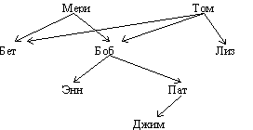  Составить программу «Родственники», содержащую правила определения отца, матери, бабушки, дедушки. предка, сестры, брата, тёти, дяди, племянника, племянници. Напечатайте всех родственников девушки по имени Бэт с указанием их родства.  Указание. Племянника (племянницу) определять по тёте и по дяде с помощью двух правил.  2. Подсчитать сумму чисел от 1 до 7 восходящей и нисходящей рекурсией:  а) на языке Turbo Prolog;  б) на любом алгоритмическом языке, поддерживающем рекурсию.  3. Напечатать сумму ряда $\sum_{1}^{∞}{\frac{(−2)^{n}}{n!}}$, вычисленную с заданной точностью eps = 0.001 (сумму вычислить и восходящей, и нисходящей рекурсией).  4. Соберите в одну программу все известные вам правила работы со списками применительно к спискам из целых чисел.  5. Дополните меню программу «Партийная жизнь»:  а) новой функцией, осуществляющей просмотр всех членов партии;  б) новой функцией, показывающей сумму всех сданных членских взносов.
Владеть | - навыками отладки и повышения эффективности программ на языке Prolog. | Перечень теоретических вопросов  1. Предикат отсечения ! (cut). Программирование альтернатив.  2. «Зелёные» и «красные отсечения».  3. Детерминированные и недетерминированные предикаты. Управление выполнением программы с помощью отсечений.  4. Детерминированные и недетерминированные предикаты. Повышение эффективности программы с помощью «красных» отсечений.  Практические задания  1. Протрассировать выполнение программы «Родственники» с внутренней целью  goal  sister(beth, X), write(X), nl, fail.  Почему bob печатается два раза, а liz один?  2. Имеется база данных о результатах партий теннисного матча, которые представлены в программе в виде фактов типа win(tom, john), на первом месте победитель, на втором – проигравший.  Определить отношение class, которое будет распределять игроков по категориям:  profi – победитель всех сыгранных им матчей;  player – выиграл и проиграл хотя бы одну игру;  loser – проиграл все матчи;  absent – отсутствует в базе данных.  Напишите программу двумя способами.  В первом способе используйте предикат not и не используйте красные отсечения.  Во втором способе, напротив, не пользуйтесь предикатом not, а используйте красные отсечения.  Какая программа будет более эффективный?  В какой программе нарушается её декларативный смысл? Почему?

б) Порядок проведения промежуточной аттестации, показатели и критерии оценивания:
Промежуточная аттестация по дисциплине «Методы управления знаниями» включает теоретические вопросы, позволяющие оценить уровень усвоения обучающимися знаний, и практические задания, выявляющие степень сформированности умений и владений, проводится в форме зачета.
Зачет по дисциплине проводится по результатам отчетности на практических занятиях с опросом в устной форме по этапам выполнения и активного выступления в беседе-обсуждении на лекционных занятиях.
Показатели и критерии оценивания зачета:
– на оценку «зачтено» – обучающийся демонстрирует пороговый уровень сформированности компетенций;
– на оценку «не зачтено» – обучающийся демонстрирует знания не более 20% теоретического материала, допускает существенные ошибки, не может показать интеллектуальные навыки решения простых задач.

8 Учебно-методическое и информационное обеспечение дисциплины (модуля)
а) Основная литература:
- Миков, А. Ю. Основы логического программирования : учебное пособие / А. Ю. Миков, С. И. Файнштейн ; МГТУ. - Магнитогорск : МГТУ, 2017. - 1 электрон. опт. диск (CD-ROM). - Загл. с титул. экрана. - URL: https://magtu.informsystema.ru/uploader/fileUpload?name=3203.pdf&show=dcatalogues/1/1136710/3203.pdf&view=true (дата обращения: 23.10.2020). - Макрообъект. - Текст : электронный. - Сведения доступны также на CD-ROM.
б) Дополнительная литература:
1. Кузнецов, В. Г. Логика: основы рассуждения и научного анализа : учебное пособие / В.Г. Кузнецов, Ю.Д. Егоров. - Москва : ИНФРА-М, 2021. - 290 с. — (Высшее образование: Бакалавриат). — DOI 10.12737/textbook_5afd31f4231d61.77415685. - ISBN 978-5-16-013115-3. - Текст : электронный. - URL: https://znanium.com/catalog/product/1210527 (дата обращения: 03.11.2020). – Режим доступа: по подписке.
2. Ильина, Е. А. Интеллектуальные системы : учебное пособие / Е. А. Ильина, А. Ю. Миков, С. И. Файнштейн ; МГТУ. - Магнитогорск : МГТУ, 2017. - 1 электрон. опт. диск (CD-ROM). - Загл. с титул. экрана. - URL: https://magtu.informsystema.ru/uploader/fileUpload?name=3396.pdf&show=dcatalogues/1/1139433/3396.pdf&view=true (дата обращения: 23.10.2020). - Макрообъект. - Текст : электронный. - ISBN 978-5-9967-1034-8. - Сведения доступны также на CD-ROM.
в) Программное обеспечение и Интернет-ресурсы:
Программное обеспечение: лицензионное программное обеспечение: операционная система; офисные программы; математические пакет, статистические пакеты, установленные на каждом персональном компьютере вычислительного центра ФГБОУ ВПО «МГТУ».
Перечень лицензионного программного обеспечения по ссылке:
http://sps.vuz.magtu.ru/Shared%20Documents/Forms/AllItems.aspx?RootFolder=%2FShared%20Documents%2F%D0%9F%D0%BE%D0%B4%D0%B3%D0%BE%D1%82%D0%BE%D0%B2%D0%BA%D0%B0%20%D0%BA%20%D0%B0%D0%BA%D0%BA%D1%80%D0%B5%D0%B4%D0%B8%D1%82%D0%B0%D1%86%D0%B8%D0%B8%202020%2F%D0%A1%D0%B0%D0%BC%D0%BE%D0%BE%D0%B1%D1%81%D0%BB%D0%B5%D0%B4%D0%BE%D0%B2%D0%B0%D0%BD%D0%B8%D0%B5%202019%D0%B3%2F%D0%9B%D0%B8%D1%86%D0%B5%D0%BD%D0%B7%D0%B8%D0%BE%D0%BD%D0%BD%D0%BE%D0%B5%20%D0%9F%D0%9E&InitialTabId=Ribbon.Document&VisibilityContext=WSSTabPersistence

Официальные сайты промышленных предприятий и организаций: http://www.mmk.ru, http://www.creditural.ru, http://www.magtu.ru, http://www.gks.ru и т.п.; разработчиков программных продуктов: http://www.statsoft.ru, http://www.microsoft.com, http://www.ptc.com и т.п; сайты лабораторий компьютерной графики http://graphics.cs.msu.ru , http://cgm.graphicon.ru.

9 Материально-техническое обеспечение дисциплины (модуля)
Материально-техническое обеспечение дисциплины включает:
Тип и название аудитории | Оснащение аудитории
Лекционная аудитория | Мультимедийные средства хранения, передачи и представления информации
Компьютерный класс | Персональные компьютеры с пакетом Office, выходом в Интернет и с доступом в электронную информационно-образовательную среду университета
Аудитории для самостоятельной работы: компьютерные классы; читальные залы библиотеки | Все классы УИТ и АСУ с персональными компьютерами, выходом в Интернет и с доступом в электронную информационно-образовательную среду университета
Аудиторий для групповых и индивидуальных консультаций, текущего контроля и промежуточной аттестации | Ауд. 282 и классы УИТ и АСУ
Помещения для самостоятельной работы обучающихся, оснащенных компьютерной техникой с возможностью подключения к сети «Интернет» и наличием доступа в электронную информационно-образовательную среду организации | Классы УИТ и АСУ
Помещения для хранения и профилактического обслуживания учебного оборудования | Центр информационных технологий – ауд. 379

